Café & Restaurant

Vins Blancs

CHARDONNAY
Verre 5€ / 50 cl 13€

SANCERRE PRIEUR
Verre 7,50€ / 50cl 23€ / Bt 35€
VIN DU MOMENT
Verre 6,50€ / 50 cl 19€ / Bt 25€

PETIT CHABLIS Chablisienne
Verre 7.50€ / 50 cl 23€ / Bt 35€

Vins rouges

IGP PINOT DES CÉVENNES
Verre 5€ / 50 cl 13€ / Bt 16,50€

SANCERRE
Verre 7,50€ / 50 cl 23€ / Bt 35€
COTES DU RHÔNE
Verre 5,50€ / 50 cl 17,50€ / Bt 24€

VIN DU MOMENT
Verre 5,50€ / 50 cl 17,50€ / Bt 24€

Vin rosé : Verre 5€ / 50 cl 13€

Bières et Apéritifs

Bières pression
St Stefanus Abbaye 4,50€ / 7,50€
IPA Meantime 4,50€ / 7,50€
Grolsch blonde 3,50€ / 6,50€
Grolsch Weizen 3,80€ / 6,80€

Nos Cocktails 7,50€

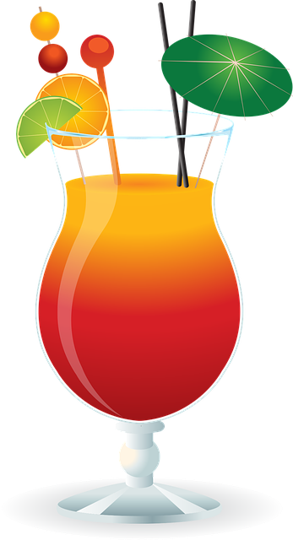
Apérol Spritz
Moscow mule
Gin Tonic
Cuba Libre
Martini Royal
Vodka fraise
Apéritifs, digestifs
Pastis, Ricard 3,50€
Martini, kir 4€
Jack Daniel’s 7€
JB, Gin 5€ Coupe de champagne 9€
Cognac, Armagnac 9€
Calvados 6€
Get 27 6€
Vodka 6,50€
Rhum 6,50€
Shot 3€

Tous nos prix sont nets - Service inclus

Café & Restaurant

Boissons chaudes 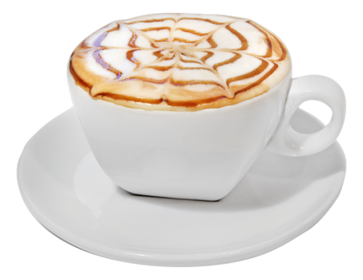 Boissons sans alcool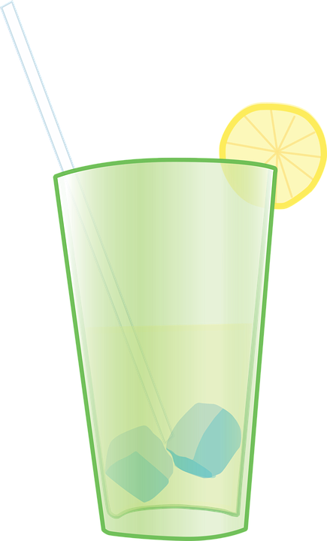

Café, déca 2,40€  Noisette 2,50€  Thé ou infusion 3,90€ Café crème 3,50€ Cappuccino 4,50€ Chocolat chaud 4,50€ | Evian ou Badoit 4,50€/ 6€  Softs 4,30€  Jus de fruits 3,50€  Diabolo 3,70€
Côté salé 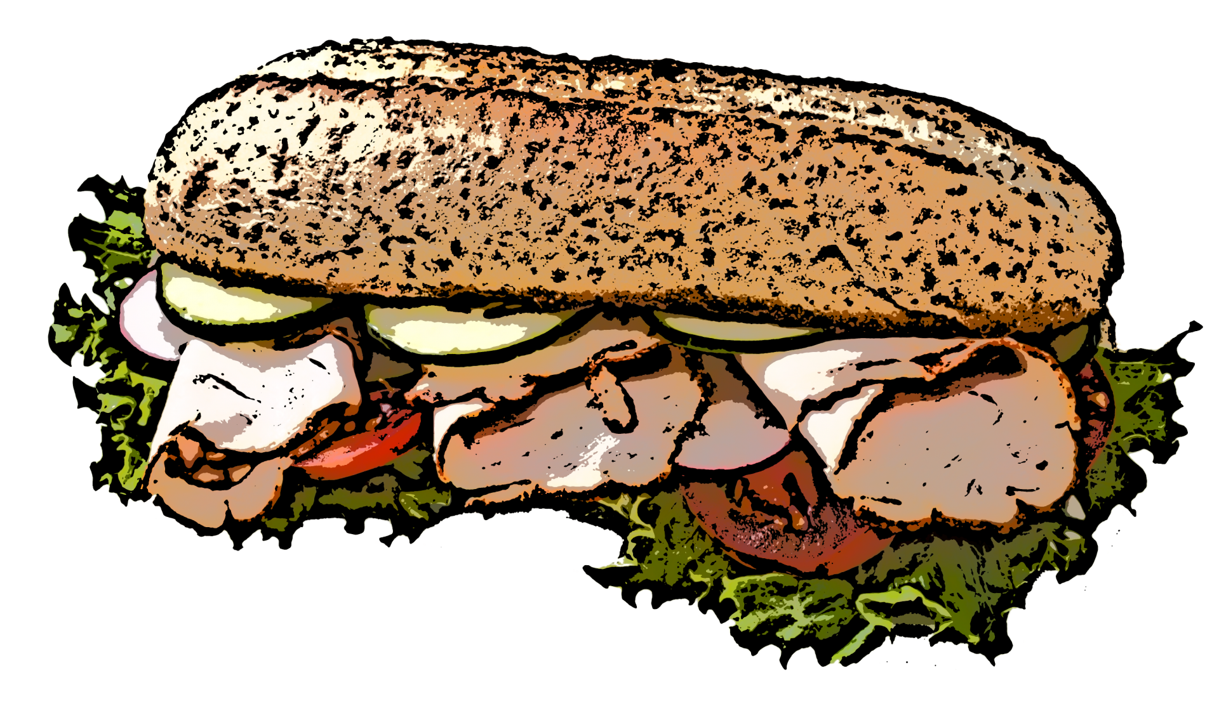  Planches : 16€  Charcuteries  Fromages ou  Mixte  Assiette de frites maison 5,50€  Camembert rôti miel 6,50€ | Côté sucré 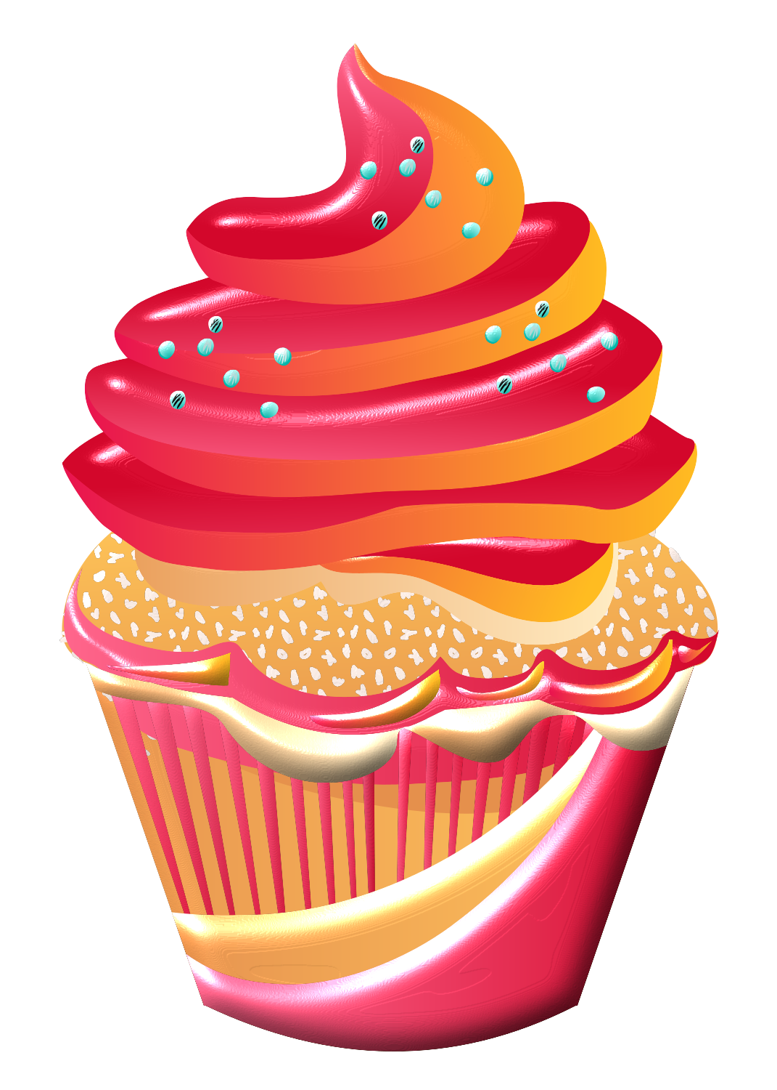  Crème brûlée à la vanille 7€  Dessert du moment à l’ardoise  Café gourmand 8,90€  Mi-cuit au chocolat  Glace vanille 8,50€  Brioche « pain perdu »  caramel maison 7€

Tous nos prix sont nets - Service inclus

